**МОСКОВСКИЙ АВИАЦИОННЫЙ ИНСТИТУТ**

**(НАЦИОНАЛЬНЫЙ ИССЛЕДОВАТЕЛЬСКИЙ УНИВЕРСИТЕТ)**

**Курсовой проект**

по дисциплине “Модемы и кодеки”

Вариант 6

## базовый уровень

## Выполнил

Студент:

Рыжов Иван

## 4О-502 С

## Принял

Рощин А. Б.

2016 г.

Практическая часть.

Моделирование БЧХ кода (15,11) в среде Matlab/Simulink, построение графика зависимости вероятности ошибки от отношения сигнал/шум и определение ЭВК по сравнению с безызбыточным кодом.

1. Скриншот разработанной модели системы связи с кодом БЧХ (15,11)

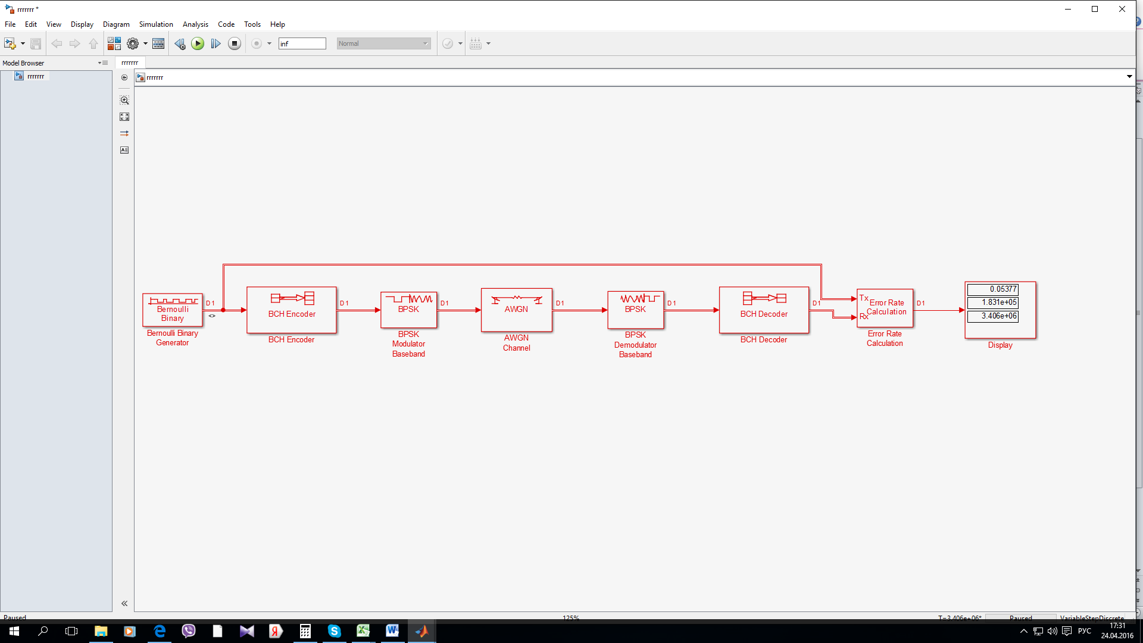

2. Графики зависимостей вероятности ошибки от отношения сигнал/шум для исследованного кода БЧХ (15,11) и безызбыточного кода.

Для построения зависимости, в компьютерной модели системы связи менялось отношение сигнал/шум в пределах от 2 до 10 дБ с шагом 1 дБ. Моделирование проводилось при количестве итераций, равным ${10}^{6}$.

|  |  |  |  |  |  |  |  |  |  |
| --- | --- | --- | --- | --- | --- | --- | --- | --- | --- |
| Eb/N0, дБ | 2 | 3 | 4 | 5 | 6 | 7 | 8 | 9 | 10 |
| Безызб.код | 0,038000 | 0,023000 | 0,013000 | 0,006000 | 0,002400 | 0,000780 | 0,000190 | 0,000003 | 0,000005 |
| БЧХ-код(15,11) | 0,053770 | 0,029170 | 0,013000 | 0,004604 | 0,001216 | 0,000218 | 0,000020 | 0,000001 | - |

Зависимости построены в редакторе MSExcel по следующей таблице данных:

3. Определение ЭВК кода БЧХ (15,11) при вероятности ошибки ${10}^{-5}$.

Из графиков зависимости можно определить величины соотношений сигнал/шум, при которых зависимости дадут вероятность ошибки, равную ${10}^{-5}$. Для нашего случая величины будут такие:

[Eb/N0]безызб.код = 9,62 дБ

[Eb/N0]БЧХ-код = 8,4 дБ

ЭВК при этом составит (9,62-8,4 ) =1,22дБ (1,32 раз)

Литература:

1.Скляр Б. "Цифровая связь. Теоретические основы и практическое применение". М.: Изд."Вильямс", 2003.

2. Кларк Дж., Кейн Дж. "Кодирование с исправлением ошибок в системах цифровой связи". М.: "Радио и связь", 1987

3. Морелос-Сарагоса Р. "Искусство помехоустойчивого кодирования. Методы, алгоритмы, применение". М.: Изд. “Техносфера", 2005

4. Золотарев В., Овечкин Г. "Помехоустойчиво кодирование. Методы и алгоритмы". М.: "Горячая линия Телеком", 2004